**Departamento de Ciencias de la Computación (DCCO) Carrera de Ingeniería en Tecnologías de la Información**

**DISEÑO DE UN SISTEMA PARA LA AYUDA EN ADQUISICION DE EQUIPOS TECNOLOGICOS PARA PERSONAS DE ESCASOS RECURSOS ECONOMICOS.**

**Trabajo del Primer Parcial**

**Presentado por:** Wagner Cuenca, Jhois Cedeño, Kevin Álava

(Grupo 1)

**Director:** Ing. Jenny Ruiz

Quito

22 de Agosto de 202



Tabla de contenido

1. Introducción 3

2. Planteamiento del trabajo 3

2.1. Formulación del problema 3

2.2. Justificación 3

3. Sistema de Objetivos 3

3.1. Objetivo General 4

4. Alcance 4

5. Marco teórico 4

5.1. Metodología (Marco de trabajo 5W+2H) 5

6. Ideas a defender 6

7. Resultados Esperados 6

8. Viabilidad 6

8.1. Humana 7

8.1.1. Tutor Académico 7

8.1.2. Estudiantes 7

8.2. Tecnológica 7

8.2.1. Hardware 7

8.2.2. Software 8

9. Conclusiones 8

10. Recomendaciones 8

11. Referencias 8

12. Anexos 8

# Introducción

La presente investigación nos conlleva a tratar sobre el avance de nuevas tecnologías, donde se ha visto la necesidad de alcanzar desarrollos factibles para la sociedad y sus factores básicos.

Alcanzar una productividad que nos genere cambios a futuro siendo así un avance a las nuevas y mejoradas tecnologías, así pasando a ser una herramienta que ayude a miles de personas a gestionar de forma eficiente toda la información que generamos a diario, eso implica a tener información bien detallada y en orden.

Trataremos de identificar los equipos tecnológicos, sus principales cualidades y especificaciones de software y hardware, más usados por las personas para lograr hacer una comparativa calidad-precio para que personas con bajos recursos económicos tengan varias alternativas a la hora de conseguir un aparato tecnológico.

# Planteamiento del trabajo

# 2.1. **Formulación del problema**

Las personas de escasos recursos económicos tienen dificultades para adquirir dispositivos tecnológicos con el fin de usarlos para sus actividades necesarias en estos momentos, siendo el teletrabajo y los estudios en línea las actividades más representativas. Debido a que la tecnología es relativamente difícil de acceder si no se posee los recursos necesarios se propone identificar los equipos tecnológicos más usados por este conjunto de personas para así solventar sus necesidades.

# **Justificación**

El proceso de identificación de los equipos tecnológicos más usados por las personas de escasos recursos económicos es importante para llevar a cabo los principales objetivos del presente proyecto. El mecanismo de compra y venta que se propone requiere de datos fiables sobre el uso de dispositivos para para la adquisición de los mismos, y así garantizar la eficiencia del proceso (invertir lo necesario, sin excesos ni carencias).

# Sistema de Objetivos

# Objetivo General

Crear un sistema que nos ayude a la adquisición de dispositivos tecnológicos, mediante un sistema de información, para solucionar los problemas que tienen las personas de bajos recursos económicos a la hora de conectarse a sus actividades diarias.

**3.2.** Objetivos Específicos

* Registrar los costos y garantías necesarias, dependiendo las especificaciones del equipo y necesidades del cliente.
* Establecer una plataforma que nos ayude a mantener un orden de los diferentes dispositivos que adquieren los usuarios.
* Especificar mediante tablas las necesidades que los usuarios requieran para adquirir dispositivos tecnológicos.

# Alcance

Nuestra herramienta web se encargará de gestionar, analizar y estructurar un software capaz de satisfacer las necesidades de las personas para adquirir equipos tecnológicos y así brindar soporte técnico para la compra de estos equipos tecnológicos. La herramienta estará enfocada a la población de bajos recursos que previa verificación de sus dificultades podrán adquirir estos equipos.

# Marco teórico

**IDE:** Un entorno de desarrollo integrado (IDE) es un software para crear aplicaciones que combina herramientas de desarrollo comunes en una única interfaz gráfica de usuario (GUI). Un IDE generalmente consta de:

1. **Editor de código fuente:** un editor de texto que puede ayudar a escribir código de software con características como el resaltado de sintaxis con pistas visuales, proporcionar autocompletado específico del idioma y verificar errores a medida que se escribe el código.
2. **L vecinal automatización de construcción**: Utilidades que automatizan simple, tareas repetitivas como parte de la creación de una acumulación local del software para su uso por el desarrollador, como compilar el código fuente de ordenador en código binario, el envasado de código binario, y la ejecución de pruebas automatizadas.
3. **Depurador:** programa para probar otros programas que pueden mostrar gráficamente la ubicación de un error en el código original.

Los IDE’s más utilizados en el proceso de programación son los siguientes:

**NetBeans**

NetBeans es otro entorno de desarrollo integrado basado en código abierto. En lo personal adoro este IDE porque gracias a su enfoque podemos desarrollar nuestras aplicaciones como módulos (como un componente de un software). Lo cual resulta sumamente cómodo pues podemos reutilizar nuestro código para diferentes proyectos las veces que queramos sin mayor complicación.

**CODE BLOCKS**

Es una herramienta gratuita para los programadores de C y C ++. Puede configurarse de acuerdo con sus requisitos y sus complementos son muy flexibles. Le permite programar objetos en un enfoque visual orientado a objetos. Se denomina navegador de clases. También admite la finalización automática del código junto con la depuración.

**C++**

El lenguaje C++ fue creado por Bjarne Stroustrup, en el año 1979. Este programador danés empezó a trabajar en el lenguaje, que lo llamaba C con clases.

Stroustrup comparó varios lenguajes para la creación del predecesor de C++. Por ejemplo, vio que Simula (un lenguaje POO del 1962), tenía buenas características para programar, pero era muy lento, y el lenguaje BCPL era rápido, pero de bajo nivel.

Así que mejoró el lenguaje C con características de Simula. Se decidió por el lenguaje C porque:

* es de uso general.
* es rápido.
* es portable.
* es muy utilizado.

# Metodología (Marco de trabajo 5W+2H)

“La técnica que se usará en este marco de trabajo es una combinación de las 5W y 2H la cual es una herramienta básica de resolución de problemas, adicionado con la priorización y secuenciación, la información resultante se recopila en una matriz de Excel la misma que facilitará el trabajo de identificación de requisitos funcionales además de proveer una guía para el análisis de la información del proyecto.” Ruiz. J (2020)

Para comenzar partimos de un documento en lenguaje natural como base para la identificación de los requisitos, las preguntas que debemos responder son: ¿Qué? ¿Por qué? ¿Quién? ¿Dónde? ¿Cuándo? ¿Cómo? y ¿Cuánto?

**1) WHAT – QUÉ:** Crear un programa donde se pueda almacenar la información de un grupo de personas.

**2) WHY – POR QUÉ**: Es necesario para los dirigentes del barrio tener los datos de que personas están dentro del grupo.

**3) WHERE – DÓNDE:** La realización del proyecto se hará en el hogar de cada uno de los integrantes por medio de plataformas virtuales para mantener reuniones de trabajo.

**4) WHEN – CUÁNDO:** Desde el 12 de enero del 2021 hasta la fecha de presentación final el 09 de abril del 2020

**5) WHO – QUIEN:** El proyecto será realizado por los integrantes del grupo y las docentes de las materias involucradas

**6) HOW – CÓMO:** Mediante el documento de requisitos establecidos del proyecto y conocimientos aprendidos en las dos materias involucradas.

**7) HOW MUCH – CUANTO:** No se necesitan recursos monetarios externos.

1. Ideas a defender

* La herramienta debe permitir acceder fácilmente a los usuarios (personas de escasos recursos), ya que es un sistema complejo y difícil de entender para el usuario no podría conseguir el objetivo deseado.
* La aplicación debe otorgar facilidades para la adquisición de equipos tecnológicos como la entrega a domicilio ya que elevara las posibilidades de que los usuarios usen la herramienta.
* La aplicación debe tomar en cuenta la segmentación de costo de los equipos tecnológicos y su relación proporcional con las necesidades de cada cliente ya que nos permitirá tener sostenibilidad en el tiempo.

# Resultados Esperados

Se espera tener un crecimiento comercial de acuerdo con las ventas que se generen mediante el uso de la aplicación, teniendo en cuenta los implementos necesarios para ayudar a las personas de bajos recursos a tener equipos tecnológicos de primera calidad que satisfacen sus necesidades.

# Viabilidad

|  |  |  |  |
| --- | --- | --- | --- |
| **Cantidad** | **Descripción** | **Valor Unitario** | **Valor Total** |
| **5**  **3**  **5** | **Equipos de oficina**  Intel Core i5 11va Gen, RAM 8GB, 256 SSD  Impresora Epson WorkForce WF_2860  **Software**  Sistema operativo Windows 10 | $750.00  $200.00  $16.00 | $3750.00  $600.00  $80.00 |
|  |  | Total | $4430.00 |

# Humana

# Tutor Académico

* Ing. Jenny Alexandra Ruiz Robalino

# Estudiantes

Líder: Wagner Cuenca

Equipo: Kevin Alava

Equipo: Jhois Cedeño

# Tecnológica

Para el desarrollo del proyecto planteado, se ha considerado la disponibilidad de los recursos existentes en términos de hardware y software.

# Hardware

Las características mínimas del equipo de cómputo con el que se requiere para el desarrollo del proyecto y los recursos necesarios que esto implica, se muestran a continuación:

|  |  |  |
| --- | --- | --- |
| **EQUIPO** | **ELEMENTO** | **CAPACIDAD** |
| Laptop | Memoria RAM | 8 GB |
| Disco Duro | 1 T |
| Procesador | Intel(R) Core(TM) i7-8550U |

# Software

**Visual Studio Code:** Es un editor de código fuente gratuito creado por Microsoft para Windows, Linux y MacOS. Las características incluyen soporte para depuración, resaltado de sintaxis, finalización inteligente de código, fragmentos, refactorización de código y Git incrustado.

**SQLite:** Desarrollado por D. Richard Hipp, está formada por una biblioteca en lenguaje C, SQLite es una de las bases de datos relacionales más conocidas. Básicamente, funciona como un servidor propio e independiente, ya que el Sistema de Gerencia de Base de Datos o SGBD, se puede ejecutar en la misma instancia, eliminando así las consultas y procesos separados.

**Github:** Git proporciona entornos de desarrollo basados en la nube para cualquier actividad, ya sea un proyecto a largo plazo o una tarea a corto plazo como revisar una solicitud de extracción.

**Python:** Python es un lenguaje de alto nivel de programación interpretado cuya filosofía hace hincapié en la legibilidad de su código, se utiliza para desarrollar aplicaciones de todo tipo, ejemplos: Instagram, Netflix, Spotify, Panda 3D, entre otros.2​ Se trata de un lenguaje de programación multiparadigma, ya que soporta parcialmente la orientación a objetos, programación imperativa y, en menor medida[¿cuál?], programación funcional. Es un lenguaje interpretado, dinámico y multiplataforma.

1. Conclusiones

Se puede crear un registro con los dispositivos disponibles para ser adquiridos y su correspondiente precio.

Se estableció un registro de usuarios para que los mismos puedan adquirir dispositivos tecnológicos.

El software permite administrar órdenes de entrega con la información necesaria para cuando los usuarios requieran los dispositivos.

1. Recomendaciones

Recomendamos el uso de esta metodología Scrum debido a los numerosos casos de éxito devenidos de su implementación. Son pocos los casos en que las fallas se deban exclusivamente al método, sino que surgen de un mal ejercicio de este.

Los motivos más usuales de fallas en proyectos ágiles están sujetos a la filosofía de la compañía, que no está de acuerdo con el uso de métodos ágiles, a la presión externa para seguir usando métodos tradicionales, problemas de comunicación y organización internos, falta de experiencia y la propia resistencia al cambio por parte de los equipos de desarrollo.

# Referencias

* + - *IDE C++*. (2020, septiembre 8). *Lenguajes de Programación*. Archivos Android. ProgramacionWeb.
    - Geekflare. (2022, febrero 2). *13 mejores IDE que todo programador debe conocer*. ProgrammerforIDE.
    - Crawford, L. (2004). Global Body of Project Management Knowledge and Standards. In P. W. Morris, The Wiley Guide to Project Organization and Project Management Competencies. New York, New York, USA: Morris and J. K. Pinto.
    - El concepto de IDE. (2022). Redhat.com. https://www.redhat.com/es/topics/middleware/what-is-ide
    - Doupovec, M. (2010). Operacionalización de variables. Obtenido 30 de Noviembre de 2015 from Metodologia Blogspot: http://metodologia02.blogspot.com/p/operacionalizacion-de- variable_03.html
    - Goff, S. (2013). What Is a PM Methodology? A Search for Efficiency, Consistency, and Performance. Obtenido 21 de Noviembre de 2015 from http://www.ipma.world: http://www.ipma.world/assets/PMMethods.pdf

# Anexos

**Anexo 1: Cronograma**

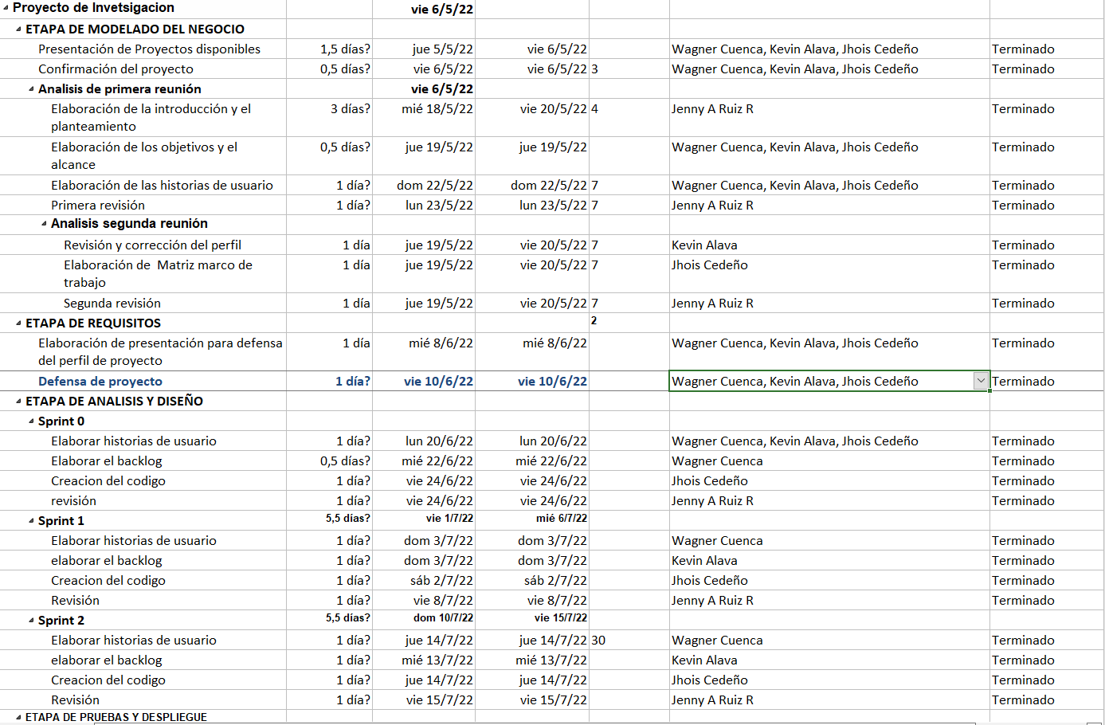



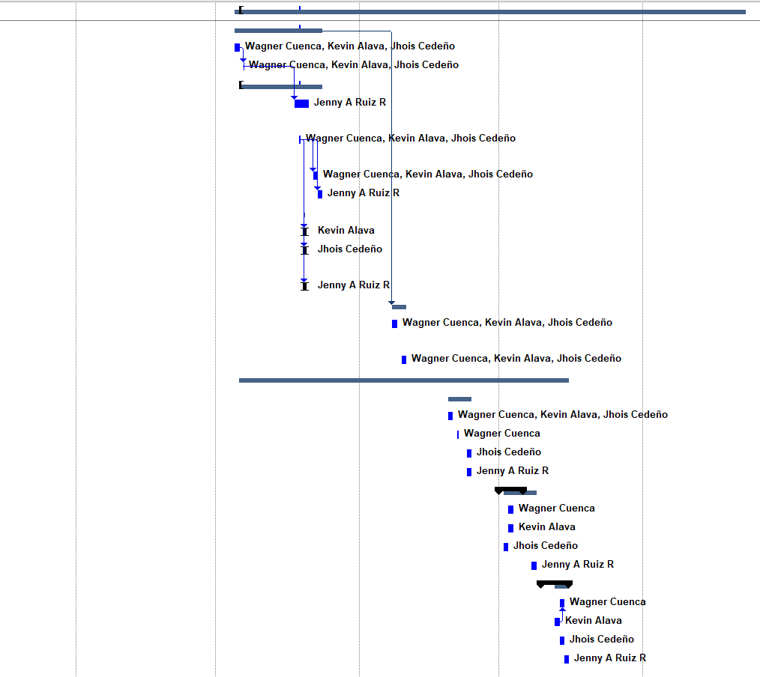

**Anexo 2:** **Matriz de Marco de trabajo de historias de usuario HU**

**‌Anexo III: Casos de uso extendido**

